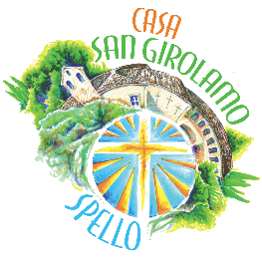
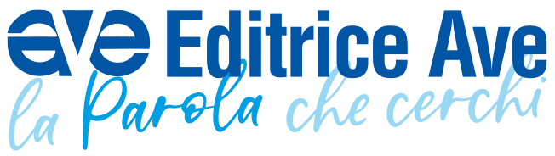

A Spello presentazione del libro Dalla Terra la Vita. Ecologia integrale
e mitezza nel Cantico delle Creature di san Francesco

Dialogano con l’autore – Francesco Del Pizzo – la presidente
della Regione Umbria Stefania Proietti e la giornalista Fabiola Gentili

Mercoledì 26 agosto, ore 18.30, Piazzetta della Loggia – Spello

Comunicato stampa

A ottocento anni dalla composizione del Cantico delle Creature e dalla morte di san Francesco, il volume intitolato Dalla Terra la Vita. Ecologia integrale e mitezza nel Cantico delle Creature di san Francesco (Editrice AVE) propone una lettura etico-sociale dell’opera del santo di Assisi, ponendola in dialogo con le sfide contemporanee dell’Ecologia integrale e, per quanto possibile, con i nuovi paradigmi tracciati dall’Intelligenza artificiale.
Il testo, firmato da Francesco Del Pizzo, con prefazione di Mattia Ferrari, sarà presentato MERCOLEDÌ 26 AGOSTO, alle ore 18.30, in Piazzetta della Loggia a Spello (PG).
Dialogheranno con l’autore Stefania Proietti, presidente della Regione Umbria, e Fabiola Gentili, giornalista.
Saluto introduttivo a cura di Alessandra Bernardini, presidente Associazione culturale “Magister sine Registro” di Spello. I saluti istituzionali saranno portati da Moreno Landrini, sindaco di Spello, e David Pieroni, vicesindaco e assessore alla cultura.
L’evento è promosso da Azione cattolica italiana, Editrice AVE, Comune di Spello, Pro Loco Spello, e inserito nel programma culturale estivo “Incontri per le strade”.

Editrice AVE

Roma, 24 agosto 2026

